前瞻基礎建設水環境建設計畫-水與安全
複評及考核小組臺南地區訪查暨現勘會議紀錄
訪查地點 | 臺南地區 | 受訪查機關 | 臺南市政府
訪查日期 | 112/5/11 | 訪查分數、評等 | 81分(甲等)
結論與意見 | 訪查意見  詹明勇委員：  - 參照簡報P.9 11/16之預算執行情形，請市府要確實說明已核定金額，向中央請款數，實支數之情形，詳細敘述各項目之進度，確保訊息之正確性。  - 簡報P.24請市府要補充說明已核定未轉正之原因。若權責在中央者(水利署)宜妥適回應。反之，若是台南市府之責任亦請市府補充敘述原因。同時也要提出來轉正前市府對於治理熱點之短期處置方式。  - 簡報P.44市府對於排水路維護似乎有逐年減少之情形，宜請市府在經費允許之條件下妥編經費，進行常態性管理。  - 簡報P.48/49請市府補充說明「移抽」和「預佈」抽水機的配置原則。依目前之資料量現可機動調配的抽水機僅有27部(27/500)，是否可滿足歷次內水暴漲之情形?  - 有關生態檢核簡報部分，建議八老爺由乾式滯洪池改成部分溼式滯洪池，請檢核是否能維持原設計的滯洪量和降低洪峰量之數量。  洪慶宜委員：  - 市府積極爭取及執行治水相關工程，應予肯定，惟建請除呈現治水工程完成率、工程經費執行率、工程數量外，宜以氣候變遷情境之淹水面積降低，退水速度等為KPI，以呈現治水的主要目的，並可導引採用非工程手段來達到水患治理的目的。期盼市府能透過土地開發限制、土地承洪，加嚴出流管制等來避免土地開發速度高於治水速度。  - 農委會水土保持局補助之野溪整治工程，宜進行相關生態檢核及民眾參與程序，以降低工程對上游野溪自然生態的影響。  - 生態檢核作業效益，建請整理統合性量化數據，如生物保全目標及數量，棲地多樣性指數的變化，民眾參與的單位屬性、人次、對民間關注課題納入工程設計之數量。生態團隊在迴避、減輕對策納入工程之比例，來呈現生態檢核效益。  - 人工構造物或不透水鋪面，請朝減量設計方向努力。  林連山委員：  - 第4，5，6批次核定之工程(107-110年)尚有未轉正者，則後續之處理方式請說明。  - 108-111年之應急工程共39件中，尚有1件未完成，則與應急工程之使用規定有無相符?  - 108-112年度的核定工程共57件，其中17件未同意執行，可否交代未同意執行之原因?  - 第1-6批次用地取得共23件中已完成12件，則尚未完成者會否影響後續工程之推動?  - 中央查核小組之查核成績39件中甲等22件，占56%，請再檢討提高甲等比例的做法。  - 淹水感測器的功能部分功能不彰，建請改善。  翁義聰委員：  - 簡報P.7：各鄉鎮工程數量，應修正為各區工程數量。  - 喬木、灌木及草籽類，市府應把關設計不種外來種。  - 簡報P.20的保留喬木及P.24及移植的喬木，應明確說明是否為本地原生種之中文名。  - 簡報P.16-17及P.24：柳營區八老爺滯洪池新建工程規劃階段，修改成保育類菱角鳥—水雉夏季繁殖棲地及水鳥度冬棲地，值得鼓勵。  - 簡報P.18-19：右圖正中間的一張，石籠形成垂直壁，不利掉落或利用的動物上岸(尤其哺乳類)。建議環池塘補救設置(分散的) 四個(或以上)動物上岸斜坡。  - 簡報P.26：神怡橋下方野溪整治工程修建後，河道呈階梯狀排列，不利小型魚類上溯。  - 生態檢核建議明確提出原生種、本地種植栽名錄。  - 移除銀合歡外來種，雖將其種子深埋，但更要種植生長速度快的喬木如苦練、水黃皮…等。  - 對台南市碳匯議題的期許:  (1)安南區海東D2滯洪池  1、雖位於台17公路以東，但仍是黑面琵鷺、高蹺鴴、雁鴨等鳥類的重要棲息地的周邊。因此，堤頂及邊坡空地，種植可擋北風請種植原生種如紅海欖、欖李、流蘇(北台灣)、風箱(北台灣)、土沉香、樟、楝、芎、水社柳、瓊崖海棠(南臺灣)、苦槛藍、苦林盤…等，水域部分則有鳥類食物：大員牙蟲等水生昆蟲及甲殼類介形蟲，不但具有生態多樣性效果，也可以提高碳匯績效。  2、池底採斜式設計，並保留50 cm深的呆水位提供水鳥夜棲(案例嘉義縣的一個滯洪池)。  3、四草地區有蘭科芋蘭屬(Eulophia)的草生地型蘭花，本基地可提供復育機會。  (2)柳營區八老爺滯洪池  1、建議於靠路邊能先保留一塊小小空地，未來能增設一個「龜仔港文化遺址」的紀念碑或一座意象(可凸顯生態檢核中的文史部份)。  2、建議先派人至考古隊拍攝搶救過程的照片，做為未來參賽用(如圖1—台南科學園區)。  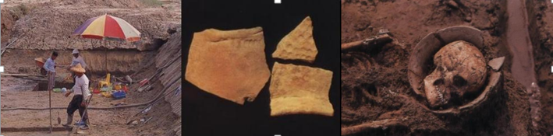  圖1 台南科學園區考古搶救  3、荷蘭、明清時期引入台灣的芒果、龍眼為常綠大喬木，為蜜蜂的蜜源，以及野生動物的棲所，足以可與老樟樹比較，如於社區附近與民眾有情感，建議可考慮保留。  內政部營建署：  - 臺南市截至111年底轄區雨水下水道規劃及建設長度均為直轄市6都中之最，另雨水下水道圖資地理資訊化系統建置及運用，於轄內雨水下水道開孔清淤、市區道路坑洞通報搶修、纜線暫掛或協調管遷作業、管線穿越及不當附掛之清查及定期追蹤改善等管控作業，成果斐然並獲本署110年度雨水下水道資料庫業務評核成績為特優，給予市府團隊肯定。  - 本署「前瞻基礎建設-縣市管河川及區域排水整體改善計畫-雨水下水道」第3期（110～111年），核定約12.68億元補助臺南市辦理工程及規劃49件，統計至111年底達成率約99%，值得稱許；目前執行中第4期(112-113年度)共核列約12.17億元補助辦理工程及規劃26件，目前已完工3件、施工中13件、發包中2件、設計中4件、（檢討）規劃中4件，請市府趕辦發包及施工，以提升計畫預算執行率。  - 部分雨水下水道及抽水站工程案屢有招標流標多次紀錄，建議市府研擬精進招標策略，工程會為減少機關招標流標發生，業於111年6月22日函文彙整「工程招標前各階段機關應注意重點及說明」並以附件表格提供各機關參考，請市府納入研議以避免發包案件重複流標影響工程計畫執行。  - 本署補助市府辦理本計畫第3期(110-111年度)已撥保留數約5億980萬元，迄3月底市府完成核銷報署約5,125萬餘元，核銷比僅約10.1％，以前年度已撥尚未核銷數尚高達4億5,854萬餘元，請市府積極趕辦核銷轉正，並於每月5號以前將前月實支情形報署辦理核銷轉正。  - 雨水下水道改善施工落後1件(如簡報附件P.37)，仁德保安路一段排水改善工程目前工進已達92％惟落後5％，僅剩抽水機安裝及俟台電變電箱配合遷設後辦理路面永舖，請市府研擬工進落後改善方案，並請督促監造及施工廠商趱趕工進。其餘在建工程請加速估驗撥付承商，以提升支用比，另已完工案件亦請儘速辦理驗收及決算結案作業，俾利儘早達成整體計畫目標。  - 簡報P.43，108～112年度工程查核及督導情形，市府施工查核及中央查核督導成績，評分乙等分別各占22％及43.6％，查核督導成績乙等比例偏高，成績不盡理想，請市府工程主辦機關檢討各項缺失是否有重複再犯情形，並加強落實矯正預防措施。  行政院農業委員會(漁業署)：  - 農委會支持臺南市政府辦理前瞻基礎建設水環境建設計畫，除了水土保持局野溪改善工程，同時漁業署亦補助市府農業局辦理養殖生產區排水改善工程，建議市府將漁業署補助計畫列入複評及考核資料。  - 農委會漁業署111補助市府購置12台大型移動式抽水機，另透過流域綜合治理計畫補助購置25台，計37台。以上抽水機請市府優先使用在養殖生產區防災。  經濟部水利署：  - 簡報P.11及附件P.11所示，111年六塊寮排水總安橋引道應急改善工程實際進度為27.3%，請補述其是否已達計畫水位?及相關防汛整備措施。  - 簡報P.12所示，淹水原因有受潮汐影響排水不易，請補充抽水機組啟動時機?及抽水機抽水之集水渠道規劃，另「滿油全機可緊急運轉15小時」，請再檢視是否可滿足以往浸災時間之持續抽水狀態?  - 簡報P.14所示，淹水原因有護岸高度及渠寬不足，請補充除設置抽水機組外，是否有其他配合改善對策。  - 簡報P.16及附件P.17-29所示，有15件工程尚在施工中，其中治理工程第1批次及第4批次為於107年所核定，迄今尚有4件未完工，請說明進度嚴重落後的原因，因已影響前瞻計畫執行成效甚鉅。  - 簡報P.17-19所示，虎頭溪排水整治工程原屬107年核定治理工程，依工程施工進度顯示僅為14.31%、43.51%，請補述工程尚未達計畫水位時，所預備之防汛整備措施內容，且相關標註顏色不一(如已完成整治)及P.4大豪雨定義尚有缺漏。。  - 簡報P.22所示，防汛整備措施未檢討對護岸(或渠道)未達計畫水位高度所形成防汛缺口之防汛因應措施及考量其他必要預備之防汛材料。  - 簡報P.23所示，離子尾橋至穗芳橋護岸治理工程有設置ψ600mmRCP管直接排放，惟請補述是否有外水倒灌之虞。  - 簡報P.50疫情後原物料、工資上漲影響工程招標，請補述為目前或之前遭遇到的困難。  經濟部水利署土地管理組：  - 簡報P.10預算執行情形，請補充原中央核定補助金額，另外「治理工程用地費」向中央請款數是否正確，請確認。  - 簡報P.24依表格所示第1至第6批次共辦理用地取得案件共21件，實際應為22件，請更正；另地主為台糖者，用地取得方式仍為價購或徵收，並非撥用，請更正。  - 涉辦理用地進度，提醒如下:  (1)如涉及有償撥用，建請市府務必確認府內是否確有可支應財源，另有關付款方式是否需分年分期，亦請提早一併規劃，以利與原土地管理機關協商。  (2)另用地取得作業其實需要多個機關配合，如都計機關、地評會等等，由於有些案件期程較為急迫，為避免延誤辦理期程，建議市府內應建立相關溝通平台促進各機關聯繫與協調作業，以利工進。  (3)用地取得作業如涉及都市計畫變更，考慮用地有一定完成期限，建請以都市計畫個別變更方式辦理，方能盡早完成都變進行後續用地作業。  經濟部水利署水利防災中心：  - 非工措施的部分感謝市府配合並積極推動，不過這部分主要（淹水感測器、水位站、CCTV、防災社區）都是在水災智慧防災計畫中，非前瞻計畫，呈現上請註明。另防水擋板為河川局委託市府代辦，非補助，請修正。  - 非工程措施補助市府增購大型移動式抽水機屬前瞻計畫，111、112年有核定縣府辦理(8、12台)，簡報中未見相關經費執行情形及成果資料，請於簡報中補充。  - 112年度增購計畫依核定函應於112年4月30日前完成核銷作業，如尚未完成請儘速辦理。  - 明(113)年度增購計畫預計於今(112)年6、7月間辦理計畫書製作，請市府先行盤點需求配合辦理。  - 請持續辦理所管抽水機之例行維護保養工作，以維持機組運轉正常。  經濟部水利署河川海岸組：  臺南市執行受補助治水工程15件施工中，並且尙有8件發包中另有111年度應急工程尚未完工，請加速趕辦。至關訪查委員提及之預備工程，考量市府工進量能，待市府同流域施工中之瓶頸段工程順利推展後，水利署將續以支持轉正作業。  經濟部水利署工程事務組：  - 簡報內容未依照前瞻基礎建設水環境建設(水與安全)複評及考核小組訪查受訪機關簡報大綱製作，如：未說明分項工程執行情形總執行率及總支用比、民眾參與、資訊公開等。  - 整體願景及建設目標在工程及非工程措施整治下顯示治水已達成效，如能將逐年淹水面積之降低情形量化，更能彰顯成果。  - 111年應急工程尚有六塊寮排水總安橋引道未完工，且有施工量能不足情形，請趕辦。  - 自籌經費擴大效益部分請統計列表呈現，更能展現地方治水決心。  - 治理工程部分，虎頭溪排水一工區已展延近1年工期，且進度有施工量能不足情形，請趕辦。  - 計畫工程查核甲等比例56%，請督促所屬提升工程品質，簡報建議以年為單位呈現查核成績，較能了解每年工程品質努力結果。  - 遭遇困難部分，前有多件管遷問題影響工進，請爾後能提早於設計階段即調查清楚，並於施工階段主動協助監造單位與相關單位溝通協調。  經濟部水利署第六河川局：  - 第七批次核定先期作業案件，請市府依執行注意事項規定趕辦，以利日後滾動式檢討辦理。  - 有關第四批次六塊寮排水治理工程(安定區第2標)及六塊寮排水治理工程(安定區第3標)(一工區)請市府核實檢討單價並修正，另積極邀請廠商投標，以期早日發包施工。  - 施工中案件若遇管線遷移問題，建議提列管遷小組協處，避免延宕工時。  - 汛期期間請注意河道內施工安全，並保持河道暢通。  - 有關去年查核考列乙等比例過高，請市府落實要求監造單位加強控管缺失改善及預防矯正之執行，避免再犯。  - 建議落實生態檢核執行，使得治水兼顧生態及生活環境，讓民眾更感受治水成效。  - 防汛備料建議可增加2T混凝土塊，以利市管河川汛期應變使用。  - 109年度所核定第三批次治理規劃檢討計畫案共4案，應於111年度12月完成，迄今仍尚未完成，請盡速結案，以利後續工程提報作業。  - 111年度所核定第四批次治理規劃檢討計畫案共3案，皆已於4月底前如期發包，請市府依管控期程積極進行。  - 110年度第一批次逕流分擔評估規劃（大灣排水）計1案，目前尚為期末報告審查階段，請儘速結案，可提報逕流分擔措施工程經費補助，已改善永康地區內水積淹情況。  「柳營區八老爺滯洪池及應急抽水站治理工程」現勘意見  委員意見：  - 建議檢討地下水位，討論日後如何維持溼式滯洪池之機能。  - 請市府加強輔導施工廠商工地安全管理。  - 目前僅完成抽水站之前池，滯洪池之實體乃須加速辦理。  內政部營建署：  - 職業安全衛生告示牌，請填寫工區附近緊急事故聯絡單位及聯絡人手機電話，以利當遭遇緊急事故時能儘速進行應變處理。  - 工區台電161kv高壓電塔下方應勿隨意堆置發電機組及施工材料。  - 台電161kv高壓電線穿越本工程滯洪池與抽水站體銜接渠道入口上方，請加強施工前危害告知並慎防吊掛作業發生感電意外。  - 工區挖土機操作迴轉作業半徑範圍，請加設交通錐及連桿等安全維護措施區隔，以維附近施工作業人員安全。  - 滯洪池邊坡高差2m以上工作場所邊緣，仍有部分安全護欄未完整圍設封閉，恐造成墜落危害缺口，請再加強安全維護檢視。  經濟部水利署：  - 施工架支架底部以多塊木板疊放(圖2)，建請改以穩定基礎設置，以維職安規定。  - 施工架施工過程未見施工人員有防墬落之防範措施(圖3)。  - 土方開挖面之土坡太過陡峭(圖4)，易因下雨滑動，危及施工人員及機具安全。  - 太空包堆置區現有太空包堆部分有破損及頂部面層未封閉(圖5)。  - 工區材料(如:施工架支架)堆置零亂且未墊高堆置(圖6)。  - 銜接既有排水溝內雜草叢生及垃圾局部佈滿渠道，請清除(圖7)。  「臺南市學甲區法源排水區抽水站及調節池工程 」現勘意見  委員意見：  - 調節池乃蓄存市區及農田排水路之來水，於施工期間暫時把下游側的排水路封堵，則一旦發生強降雨，請注意該調節池池水不致溢淹造成鄰近地區淹水。  - 抽水站出流處附近之排水路仍須早日完成整治，以利整體功效之發揮。  - 學甲工區宜加強環保工安環境管理。  - 邊坡土方不合格，即請改善。  內政部營建署：  - 第6工區調節池下游閘門座及第1工區側溝混凝土完成面有蜂窩及冷縫現象未補實。  - 調節池上緣路面界石拆模後尚殘留固模角鋼未清理。  - 抽水站體部分施工架組立缺上、下拉桿，請改善。  - 調節池下游閘門座旁集水井格柵板開蓋方向，與下孔維護踏步位置砥觸，恐不利未來維護管理作業。  - 本工程完成後請加強營運期間調節池及排水路定期清淤檢查及維護工作，俾利下水道排水順暢。  經濟部水利署：  - 雨水調節池混凝土構造物顯見冷縫、蜂窩及模板鐵釘等缺失(圖8、圖9)。  - 箱籠籠身塊石未飽滿，請改善(圖10)。  - 調節池土坡之土方含礫塊等雜物(圖11)。  - 明渠段止水帶施工不良且銜接處有裂縫(圖12)。  - 抽水站前池模板組立高度2M以上，未以四層模組立(圖13)。  - 底版鋼筋預埋筋位置高程太高，以致銜接時彎曲接續版筋(圖14)。  - 渠道牆身鋼筋與既有渠道牆身銜接鋼筋未同一高度及支數(第4區) (圖15)  - 抽水站體結構外部施工架之防落網與上下階梯部分未符規定(圖16、圖17)。  - 站體撈污機底部牆身有混凝土冷縫與孔洞現象(圖18)。  - 明渠拓寬段請注意水位高漲致前後工區施工之安全性及滯洪池溢流之狀況。  綜合結論：  - 請臺南市政府持續辦理用地取得、各核定工程發包作業，並請加速工程執行、提升工程品質及經費核銷等作業。  - 各委員及單位代表意見請受訪單位(臺南市政府)參酌辦理，將改善辦理情形及照片彙整成冊，並依限改善完成，函送經濟部並副知其他訪查部會辦理結案。
  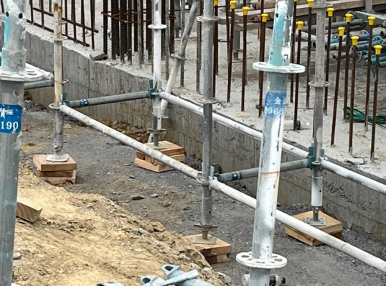 | 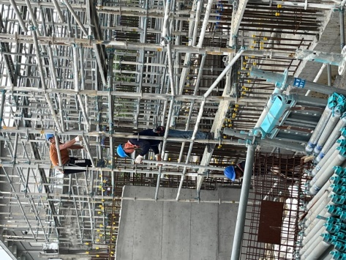
  圖2 施工架底座未符規定 | 圖3 未見施工人員防墜措施
  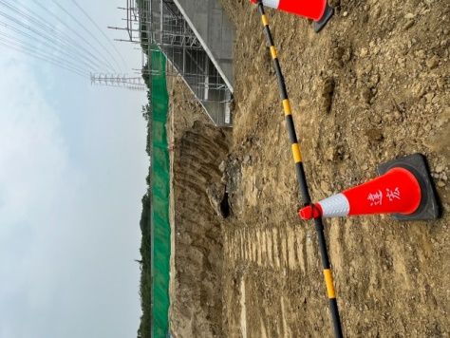 | 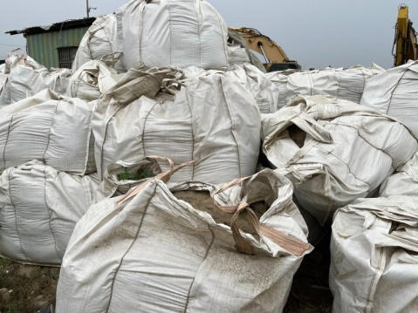
  圖4 土方開挖自由面之傾斜度過陡 | 圖5 部分太空包破損且封口未確實
  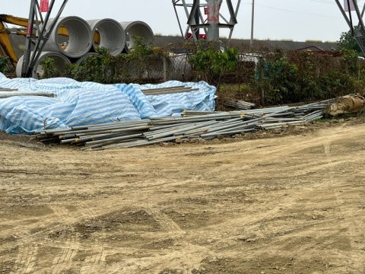 | 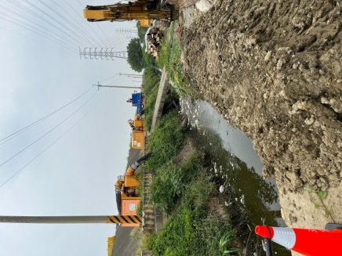
  圖6 材料堆置零亂 | 圖7 既有排水溝須清理
  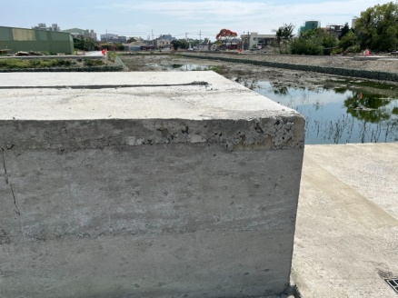 | 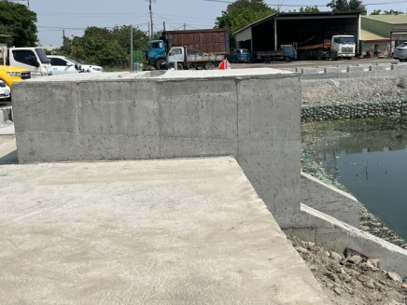
  圖8混凝土缺失1 | 圖9 混凝土缺失2
  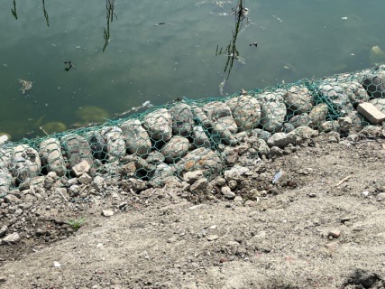 | 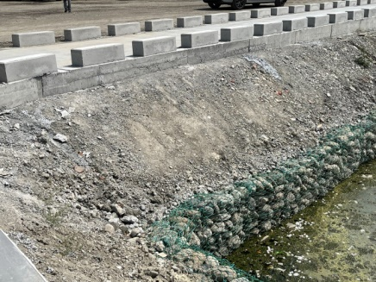
  圖10 箱籠籠身塊石未飽滿 | 圖11 土坡留有礫石等雜物
  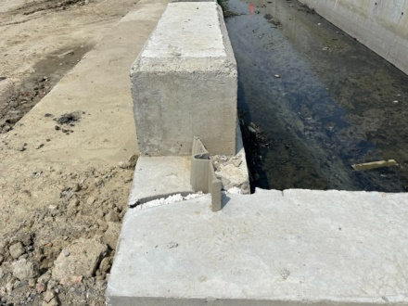 | 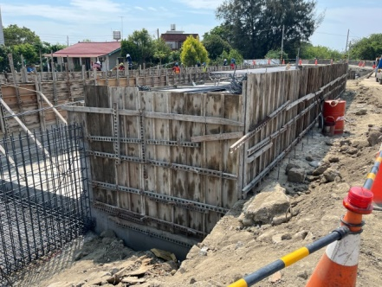
  圖12明渠段止水帶施作不良 | 圖13 模板組立未符規定
  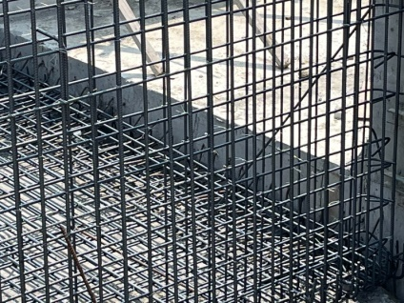 | 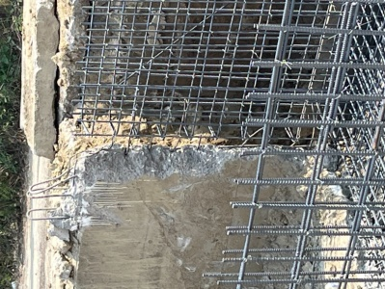
  圖14 鋼筋綁紮未符1 | 圖15 鋼筋綁紮未符2
  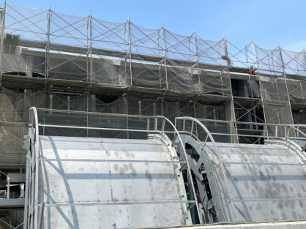 | 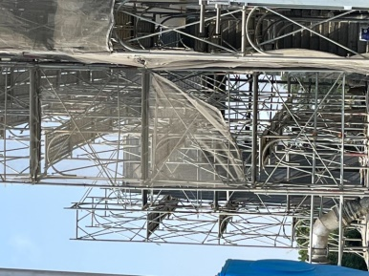
  圖16 施工架之防落網未符規定 | 圖17施工架之上下階梯未符規定
  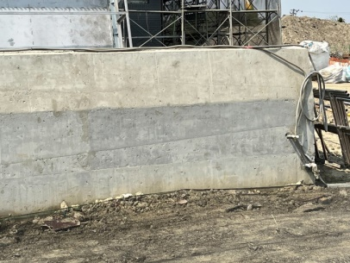
  圖18混凝土冷縫與孔洞現象

